Предмет: Објашњење – јавна набавка број број 47/17, чији је предмет набавка добара – набавка thin client радних станица за НЦТС

Захтев за појашњење :

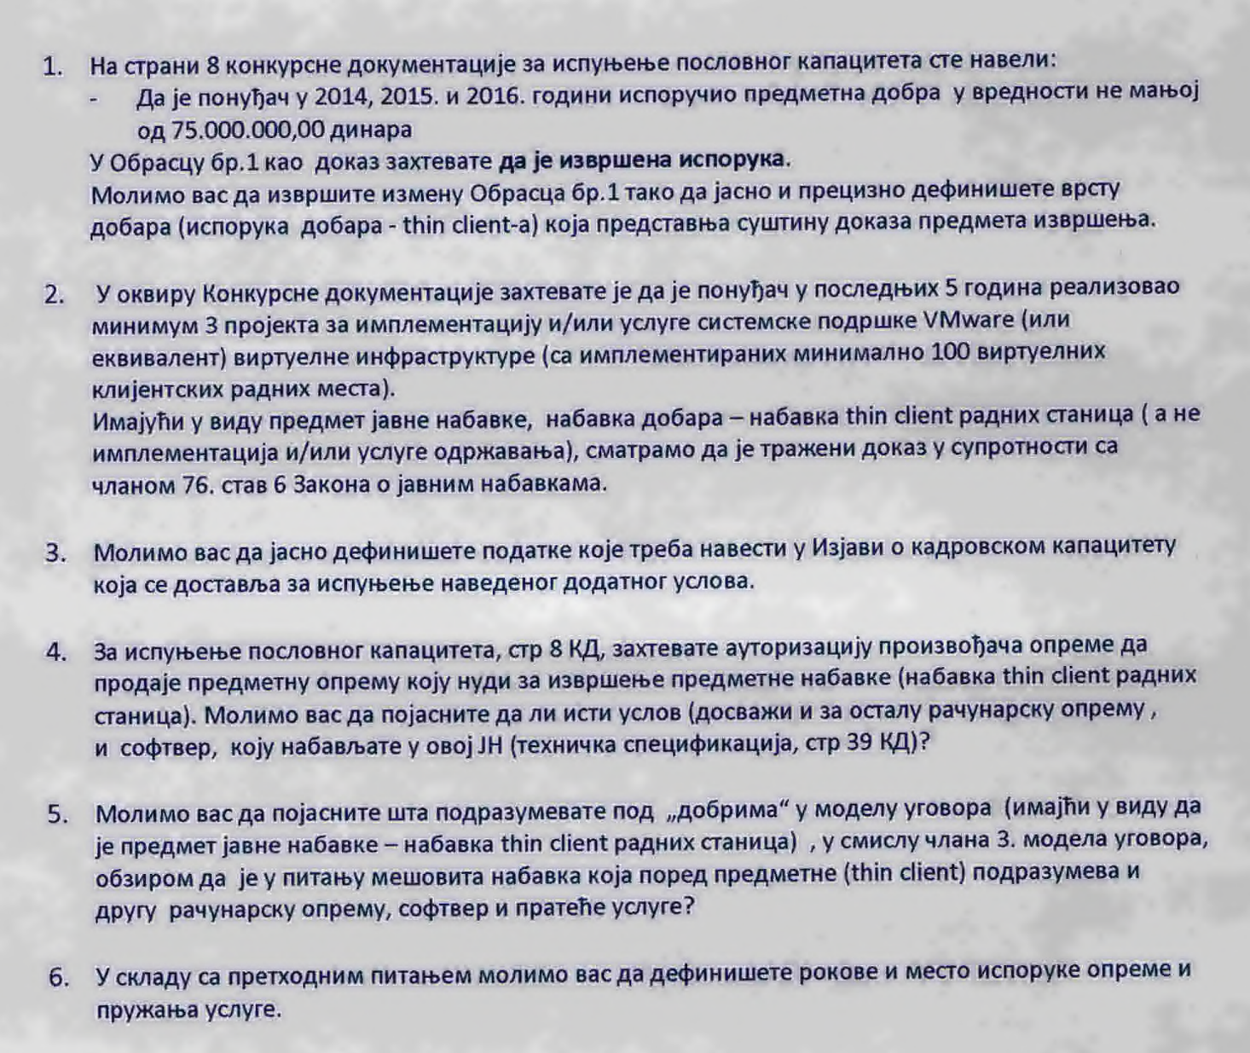

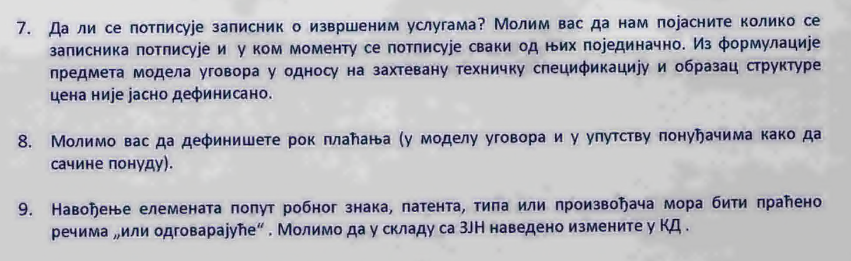

Одговор:

- Наручилац остаје при захтеву из конкурсне документације.
- Конкурсном документацијом наручилац захтева и услуге имплементације и с тога остаје при захтеву из конкурсне документације.
- Захтевана изјава о кадровском капацитету на меморандуму понуђача треба да садржи имена и презимена ангажованих лица и називе сертификата које та лица поседују.
- Потребно је доставити ауторизацију произвођача за све тражене ставке из техничке документације односно опреме и софтвера
- Под „добрима“ се подразумева рачунарска опрема и софтвер.
- Рок и место испоруке добара је дефинисано конкурсном документацијом а рок имплементације добара је 45 дана од пријема позива наручиоца.
- Након извршене испоруке добара потписује се записник о квантитативно и квалитативном пријему а након извршене имплементације потписује се записник о успешно извршеној имплементацији.
- Наручилац је конкурсном документацијом дефинисао авансно плаћање целокупне вредности уговора.
- Наручилац је конкурсном документацијом оставио могућност да се понуде други произвођачи еквивалентних захтева.

Захтев за појашњење :

Одговор:

- С обзиром да је Наручилац конкурсном документацијом оставио могућност да се понуде други произвођачи еквивалентних захтева с тога Наручилац остаје при свом захтеву.

